Оценочные материалы, применяемые при проведении промежуточной
аттестации по дисциплине (модулю) «Схемотехника цифровых схем»

Зачет

Инструкция для выполнения заданий закрытого типа:

- на выполнение теста обучающемуся дается 15 минут;
- каждый обучающийся решает 7 тестовых заданий, выбранных из базы тестовых заданий;
- при ответе на каждое задание обучающийся должен выбрать один или все правильные ответы, согласно указанию, перед каждым тестовым заданием;
- тестирование может проводиться с использованием тестов на бумажном носителе;
- критерии оценивания: зачтено – 4 и более правильных ответов, незачтено – 3 и менее правильных ответов.

Инструкция для выполнения заданий открытого типа:

- каждому обучающемуся выдается три задания открытого типа на бумажном носителе;
- время на подготовку развернутого ответа на полученные задания – 15-20 минут;
- развернутый ответ по каждому заданию обучающийся озвучивает преподавателю в процессе своего ответа;
- критерии оценивания:
«зачтено» - обучающийся глубоко и прочно усвоил материал, исчерпывающе, последовательно, грамотно и логически его излагает, не затрудняется с ответами, или обучающийся хорошо знает материал, грамотно и по существу его излагает, не допускает существенных неточностей в ответе на вопросы, может правильно применять теоретические положения, или обучающийся усвоил основной материал, но допускает неточности и испытывает затруднения в выполнении заданий;
«не зачтено» - обучающийся не показал знания по изучаемому материалу.

Экзамен

Инструкция для выполнения заданий закрытого типа:

- на выполнение теста обучающемуся дается 15 минут;
- каждый обучающийся решает 8 тестовых заданий, выбранных из базы
тестовых заданий;
- при ответе на каждое задание обучающийся должен выбрать один или
все правильные ответы, согласно указанию, перед каждым тестовым заданием;
- тестирование может проводиться с использованием тестов на
бумажном носителе;
- критерии оценивания:
«отлично» - 7-8 правильных ответов;
«хорошо» - 6 правильных ответов;
«удовлетворительно» - 4-5 правильных ответа;
«неудовлетворительно» - 0-3 правильных ответов.

Инструкция для выполнения заданий открытого типа:

- каждому обучающемуся выдается шесть заданий открытого типа на
бумажном носителе;
- время на подготовку развернутого ответа на полученные задания – 15-
20 минут;
- развернутый ответ по каждому заданию обучающийся озвучивает
преподавателю в процессе своего ответа;
- критерии оценивания:
«отлично» - обучающийся глубоко и прочно усвоил материал,
исчерпывающе, последовательно, грамотно и логически его излагает, не
затрудняется с ответами;
«хорошо» - обучающийся хорошо знает материал, грамотно и по
существу его излагает, не допускает существенных неточностей в ответе на
вопросы, может правильно применять теоретические положения;
«удовлетворительно» - обучающийся усвоил основной материал, но
допускает неточности и испытывает затруднения в выполнении заданий;
«неудовлетворительно» - обучающийся не показал знания по
изучаемому материалу.

Семестр изучения: 5 (Экзамен)

Компетенция:
ОПК-4 Способен участвовать в разработке стандартов, норм и правил, а также технической документации, связанной с профессиональной
деятельностью
Результаты обучения:
Знает:
- современные элементы архитектуры вычислительных систем и особенности их схемной реализации.
Умеет:
- анализировать работу цифровых схем при различных входных воздействиях.
Владеет:
- навыками разработки цифровых схем.

Перечень заданий закрытого типа

Текст задания
1. Среди перечисленных укажите комбинационные схемы: (выберите несколько правильных ответов)
а) Шифратор
б) Одновибратор
в) Демультиплексор
г) Триггер
2. Дешифратор - это : (выберите несколько правильных ответов)
а) Схема с памятью
б) Комбинационная схема
в) Коммутационная схема
г) Преобразователь кодов
3. Полный дешифратор от 3 адресных входов имеет ___ выходов : (выберите один правильный ответ)
а) 3
б) 7
в) 8
г) 9
4. Мультиплексор - это : (выберите несколько правильных ответов)
а) Схема с памятью
б) Комбинационная схема
в) Коммутационная схема
г) Преобразователь кодов
5. Мультиплексор от 3 адресных входов с инверсным входом выборки имеет ___ управляющих входов : (выберите один правильный ответ)
а) 1
б) 3
в) 4
г) 8
6. В каком режиме находится асинхронный RS-триггер с инверсными входами при подаче на его входы S=0, R=1 : (выберите один правильный ответ)
а) Режим хранения
б) Режим сброса
в) Режим установки
г) Запрещенный режим
7. В каком режиме находится синхронный RS-триггер с инверсными входами при подаче на его входы S=0, С=1, R=1 : (выберите один правильный ответ)
а) Режим хранения
б) Режим сброса
в) Режим установки
г) Запрещенный режим
8. В каком состоянии находится D-триггер при подаче на его входы D=0, С=0 : (выберите один правильный ответ)
а) 0
б) 1
в) Предыдущее
9. В каком режиме находится JK-триггер при подаче на его входы J=1, С=1, K=1 : (выберите один правильный ответ)
а) Режим хранения
б) Режим сброса
в) Режим установки
г) Запрещенный режим
д) Правильного ответа нет
10. На счетный вход Т-триггера, находящегося в исходном состоянии 1, поступило 3 импульса. В каком состоянии он окажется? (выберите один правильный ответ)
а) 0
б) 1
в) 2
г) 3
д) 4

Перечень заданий открытого типа

Текст задания
1. Нарисуйте условно-графическое обозначение (УГО) элемента 3-ИСКЛЮЧАЮЩЕЕ ИЛИ
2. Нарисуйте условно-графическое обозначение (УГО) дешифратора от 3-х адресных переменных с инверсными выходами
3. Нарисуйте условно-графическое обозначение (УГО) дешифратора от 3-х адресных переменных с инверсными выходами с инверсным входом выборки
4. Нарисуйте условно-графическое обозначение (УГО) неполного дешифратора от 3-х адресных переменных с инверсными выходами с инверсным входом выборки
5. Нарисуйте условно-графическое обозначение (УГО) мультиплексора от 3-х адресных переменных с прямым и инверсным выходами
6. Нарисуйте условно-графическое обозначение (УГО) мультиплексора от 3-х адресных переменных с прямым и инверсным выходами с инверсным входом выборки
7. Какую булеву функцию реализует схема
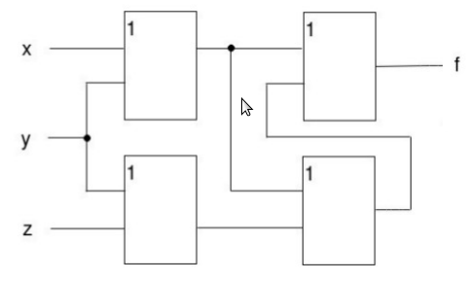
8. Какую булеву функцию реализует схема
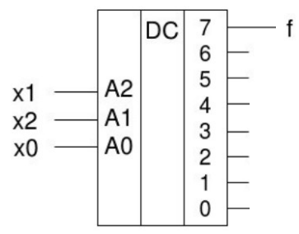
9. Какую булеву функцию реализует схема
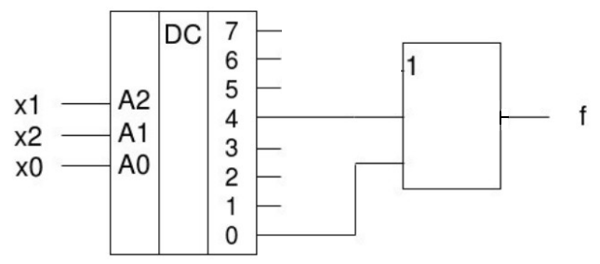
10. Какую булеву функцию реализует схема
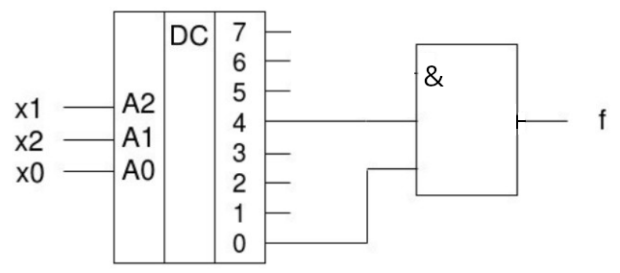

ОПК-7 Способен участвовать в настройке и наладке программно-аппаратных комплексов
Результаты обучения:
Знает:
- принципы функционирования стандартных схемных решений.
Умеет:
- синтезировать цифровые схемы на основе типовых решений.
Владеет:
- навыками оформления альбома документов для комплекта документации по устройству.

Перечень заданий закрытого типа

Текст задания
1. Какие схемы можно без ограничений соединять по выходу: (выберите один правильный ответ)
а) Схемы с обычными выходами
б) Схемы с выходами с открытым коллектором
в) Схемы с выходами с открытым эмиттером
г) Схемы с 3-мя состояниями
2. На каких типах триггеров реализуются регистры: (выберите один правильный ответ)
а) RSC-триггеры
б) D-триггеры
в) JK-триггеры
г) T-триггеры
3. На каких типах триггеров реализуются счетчики: (выберите один правильный ответ)
а) RSC-триггеры
б) D-триггеры
в) JK-триггеры
г) T-триггеры
4. Как интерпретируется третье состояние: (выберите один правильный ответ)
а) 0
б) 1
в) Состояние с высоким входным сопротивлением
г) Состояние с высоким входным сопротивлением
5. Наименьшим временем регистрации обладает : (выберите один правильный ответ)
а) Счетчик с непосредственным переносом
б) Счетчик с последовательным переносом
в) Счетчик с параллельным переносом
г) Счетчик с каскадным переносом
6. Наибольшим временем регистрации обладает : (выберите один правильный ответ)
а) Счетчик с непосредственным переносом
б) Счетчик с последовательным переносом
в) Счетчик с параллельным переносом
г) Счетчик с каскадным переносом
7. Время задержки - это: (выберите один правильный ответ)
а) промежуток времени, который характеризует скорость срабатывания схемы
б) промежуток времени, который характеризует длительность входного сигнала
в) промежуток времени, в течение которого характеризует входной сигнал должен быть неизменен
г) промежуток времени между входным управляющим сигналом и сигналом синхронизации
8. Время предустановки - это: (выберите один правильный ответ)
а) промежуток времени, который характеризует скорость срабатывания схемы
б) промежуток времени, который характеризует длительность входного сигнала
в) промежуток времени, в течение которого характеризует входной сигнал должен быть неизменен
г) промежуток времени между входным управляющим сигналом и сигналом синхронизации
9. Наименьшим временем задержки характеризуются : (выберите два правильных ответ)
а) вычитатель с непосредственным переносом
б) вычитатель с последовательным переносом
в) вычитатель с параллельным переносом
г) вычитатель с каскадным переносом
д) вычитатель со сверхпараллельным переносом
10. Наибольшим временем задержки характеризуется : (выберите один правильный ответ)
а) вычитатель с непосредственным переносом
б) вычитатель с последовательным переносом
в) вычитатель с параллельным переносом
г) вычитатель с каскадным переносом
д) вычитатель со сверхпараллельным переносом

Перечень заданий открытого типа

Текст задания
1. Нарисуйте асинхронный RS-триггер на элементах И-НЕ
2. Нарисуйте УГО асинхронного RS-триггера на элементах И-НЕ
3. Приведите таблицу истинности асинхронного RS-триггера на элементах И-НЕ
4. Нарисуйте асинхронный RS-триггер на элементах ИЛИ-НЕ
5. Нарисуйте УГО асинхронного RS-триггера на элементах ИЛИ-НЕ
6. Приведите таблицу истинности асинхронного RS-триггера на элементах И-НЕ
7. Нарисуйте синхронный RS-триггер на элементах И-НЕ
8. Нарисуйте УГО синхронного RS-триггера на элементах И-НЕ
9. Нарисуйте синхронный RS-триггер на элементах ИЛИ-НЕ
10. Нарисуйте УГО синхронного RS-триггера на элементах ИЛИ-НЕ

Семестр изучения: 6 (Зачет)

Компетенция:
ОПК-4 Способен участвовать в разработке стандартов, норм и правил, а также технической документации, связанной с профессиональной
деятельностью
Результаты обучения:
Знает:
- современные элементы архитектуры вычислительных систем и особенности их схемной реализации.
Умеет:
- анализировать работу цифровых схем при различных входных воздействиях.
Владеет:
- навыками разработки цифровых схем.

Перечень заданий закрытого типа

Текст задания
1. Каждый выход дешифратора с прямым выходом реализует: (выберите один правильный ответов)
а) произвольную булеву функцию
б) характеристическую функцию 0
в) характеристическую функцию 1
г) сумму по модулю 2
2. Каждый выход дешифратора с инверсным выходом реализует: (выберите один правильный ответов)
а) произвольную булеву функцию
б) характеристическую функцию 0
в) характеристическую функцию 1
г) сумму по модулю 2
3. Какая булева функция реализуется прямым входом выборки по отношению к выходу дешифратора: (выберите один правильный ответов)
а) И
б) ИЛИ
в) И-НЕ
г) ИЛИ-НЕ
4. Какая булева функция реализуется прямым входом выборки по отношению к выходу мультиплексора: (выберите один правильный ответов)
а) И
б) ИЛИ
в) И-НЕ
г) ИЛИ-НЕ
5.Демультиплексор реализует: (выберите один правильный ответов)
а) Коммутацию множества входов на выход
б) Коммутацию входа на множество выходов
в) Систему характеристических функций
г) Коммутацию множества входов на множество выходов
6.Дешифратор реализует: (выберите один правильный ответов)
а) Коммутацию множества входов на выход
б) Коммутацию входа на множество выходов
в) Систему характеристических функций
г) Коммутацию множества входов на множество выходов
7. Время полупериода - это: (выберите один правильный ответ)
а) промежуток времени, который характеризует скорость срабатывания схемы
б) промежуток времени, который характеризует длительность входного сигнала
в) промежуток времени, в течение которого характеризует входной сигнал должен быть неизменен
г) промежуток времени между входным управляющим сигналом и сигналом синхронизации
8. Для прямой статической синхронизации активным уровнем является: (выберите один правильный ответ)
а) 0
б) 1
в) 0-1
г) 1-0
9. Для прямой динамической синхронизации (по фронту) активным уровнем является: (выберите один правильный ответ)
а) 0
б) 1
в) 0-1
г) 1-0
10.Какая схема имеет наименьшее время задержки срабатывания: (выберите один правильный ответов)
а) логический элемент
б) дешифратор
в) триггер
г) элемент памяти

Перечень заданий открытого типа

Текст задания
1.Структурная схема описывает ____ (закончите определение)
2.Функциональная схема описывает ____ (закончите определение)
3. Триггер является ____ (закончите определение)
4. На адресных входах дешифратора с прямыми выходами задано сочетание 101. Укажите значения выходов в порядке расположения от младшего к старшему ____
5. Приведите функциональное обозначение прямого статического входа синхронизации (УГО)
6. Приведите функциональное обозначение динамического входа синхронизации по фронту (УГО)
7. Буквенное обозначение компаратора согласно УГО ____ (закончите высказывание)
8. Буквенное обозначение щифратора согласно УГО ____ (закончите высказывание)
9. Счетчик 155ИР6 находился в начальном состоянии 8, после чего на вход +1 поступило 5 импульсов. В каком состоянии оказался счетчик? ____(дайте ответ)
10. Регистр 155ИР13 настроен на выполнение циклического сдвига вправо. Он находится в состоянии 55₁₆, после чего трижды выполняется сдвиг. В каком состоянии оказался регистр? ____(дайте ответ)

ОПК-7 Способен участвовать в настройке и наладке программно-аппаратных комплексов
Результаты обучения:
Знает:
- принципы функционирования стандартных схемных решений.
Умеет:
- синтезировать цифровые схемы на основе типовых решений.
Владеет:
- навыками оформления альбома документов для комплекта документации по устройству.

Перечень заданий закрытого типа

Текст задания
1.Мультиплексор реализует: (выберите один правильный ответов)
а) Коммутацию множества входов на выход
б) Коммутацию входа на множество выходов
в) Систему характеристических функций
г) Коммутацию множества входов на множество выходов
2.Коммутатор реализует: (выберите один правильный ответов)
а) Коммутацию множества входов на выход
б) Коммутацию входа на множество выходов
в) Систему характеристических функций
г) Коммутацию множества входов на множество выходов
3. Время удержания - это: (выберите один правильный ответ)
а) промежуток времени, который характеризует скорость срабатывания схемы
б) промежуток времени, который характеризует длительность входного сигнала
в) промежуток времени, в течение которого характеризует входной сигнал должен быть неизменен
г) промежуток времени между входным управляющим сигналом и сигналом синхронизации
4. Для инверсной статической синхронизации активным уровнем является: (выберите один правильный ответ)
а) 0
б) 1
в) 0-1
г) 1-0
5. Для инверсной динамической синхронизации (по заднему фронту) активным уровнем является: (выберите один правильный ответ)
а) 0
б) 1
в) 0-1
г) 1-0
6.Какая схема имеет наибольшее время задержки срабатывания: (выберите один правильный ответ)
а) логический элемент
б) дешифратор
в) триггер
г) элемент памяти
7.Какое из приведенных обозначений в серии К155 описывает логический элемент: (выберите один правильный ответ)
а) ИР
б) ТМ
в) СП
г) ЛИ
8.Какое из приведенных обозначений в серии К155 описывает регистр: (выберите один правильный ответ)
а) ИР
б) ТМ
в) СП
г) ЛИ
9.Каково номинальное напряжение питания для микросхем серии К155: (выберите один правильный ответ)
а) 3В
б) 5В
в) 9В
г) 12В
9.Каково расположение выходов в корпусе DIP24: (выберите один правильный ответ)
а) по одному краю корпуса
б) симметрично по двум сторонам корпуса
в) несимметрично по двум сторонам корпуса
г) по всему периметру корпуса

Перечень заданий открытого типа

Текст задания
1.Принципиальная схема описывает ____ (закончите определение)
2. Монтажная схема описывает ____ (закончите определение)
3. Регистр является ____ (закончите определение)
4. На адресных входах дешифратора с инверсными выходами задано сочетание 011. Укажите значения выходов в порядке расположения от младшего к старшему ____
5. Приведите функциональное обозначение инверсного статического входа синхронизации (УГО)
6. Приведите функциональное обозначение динамического входа синхронизации по заднему фронту (УГО)
7. Буквенное обозначение двухступенчатого триггера согласно УГО ____ (закончите высказывание)
8. Буквенное обозначение многоразрядного мултиплексора согласно УГО ____ (закончите высказывание)
9. Счетчик 155ИР7 находился в начальном состоянии 2, после чего на вход -1 поступило 5 импульсов. В каком состоянии оказался счетчик? ____(дайте ответ)
10. Регистр 155ИР13 настроен на выполнение логического сдвига вправо. Он находится в состоянии 55₁₆, после чего трижды выполняется сдвиг. В каком состоянии оказался регистр? ____(дайте ответ)

